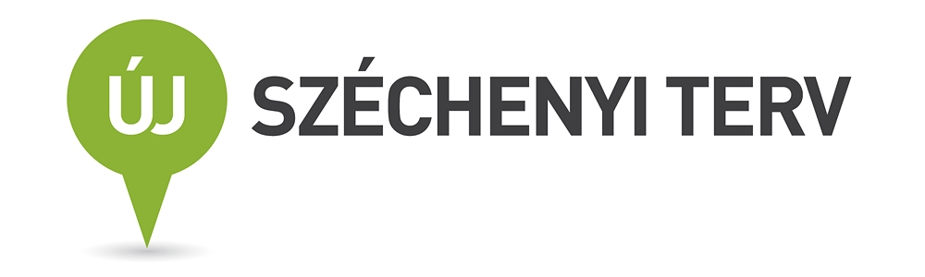

MEGHÍVÓ

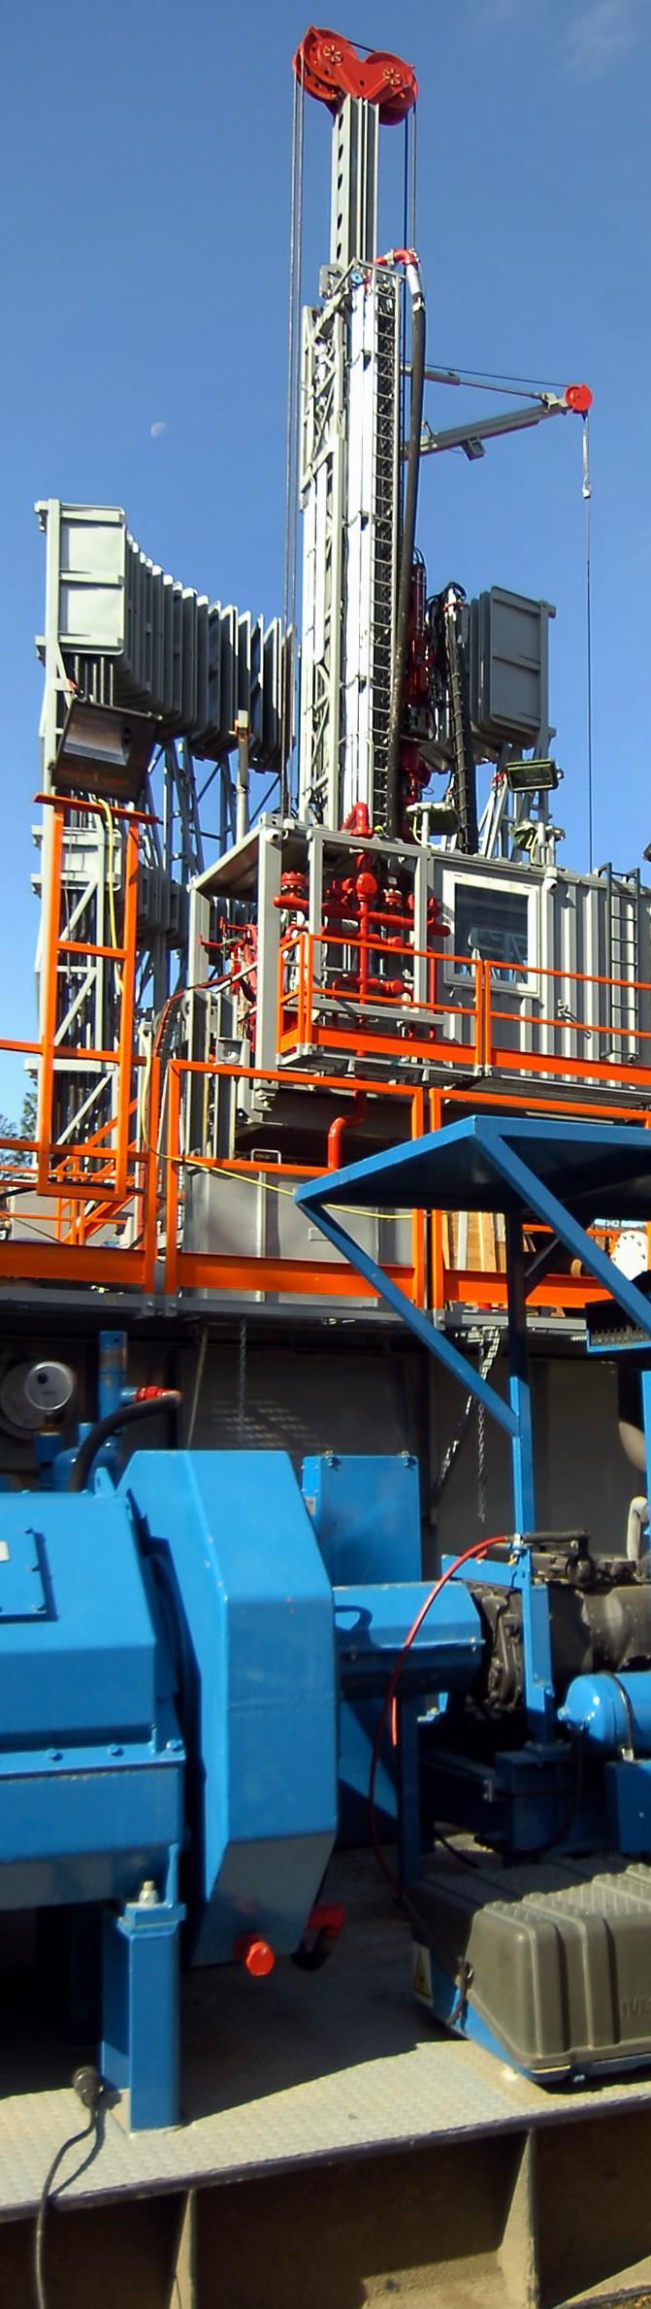

Tájékoztatjuk, hogy 2014. árpilis 1-én Németh Lászlóné nemzeti fejlesztési miniszter asszony Szegedre látogat és megtekinti a Geotermikus Szolgáltató Kft. folyamatban lévő szegedi geotermikus kaszkádrendszer beruházásait.

Cégünk a "Szeged belvárosi geotermikus kaszkádrendszer kiépítése" című (KEOP-4.10.0/B/12-2013-0035 azonosító számú) projekt megvalósításához a Környezet és Energia Operatív Program keretében 996 747 000 Ft uniós támogatást nyert.

A Geotermikus Szolgáltató Kft. ezúton tisztelettel meghívja Önt a miniszteri látogatáshoz kapcsolódó

DOORSTEP SAJTÓTÁJÉKOZTATÓRA

Időpont: 2014. április 1., kedd 12.30 óra

Helyszín: Szeged, SZTE Klinikakert - a Gyógyszertári Központ épülete mellett létesített szegedi termelő kút gépházánál. (Megközelíthető az Oldal utca felőli teherkapun keresztül.)

A sajtótájékoztatón felszólal Németh Lászlóné nemzeti fejlesztési miniszter asszony, illetve a rendszer legnagyobb felhasználójának számító Szegedi Tudományegyetem részéről Dr. Szabó Gábor rektor úr is.

A sajtótájékoztatón a média képviselői informálódhatnak:

- a 2013 márciusában megkezdett beruházás előrehaladásáról,
- a szegedi belvárosi geotermikus termelő- és visszasajtoló kutak sikeres megvalósításáról, illetve
- a rendszer beüzemelésének folyamatáról is.

Megtisztelő részvételükre feltétlenül számítunk.


Üdvözlettel:

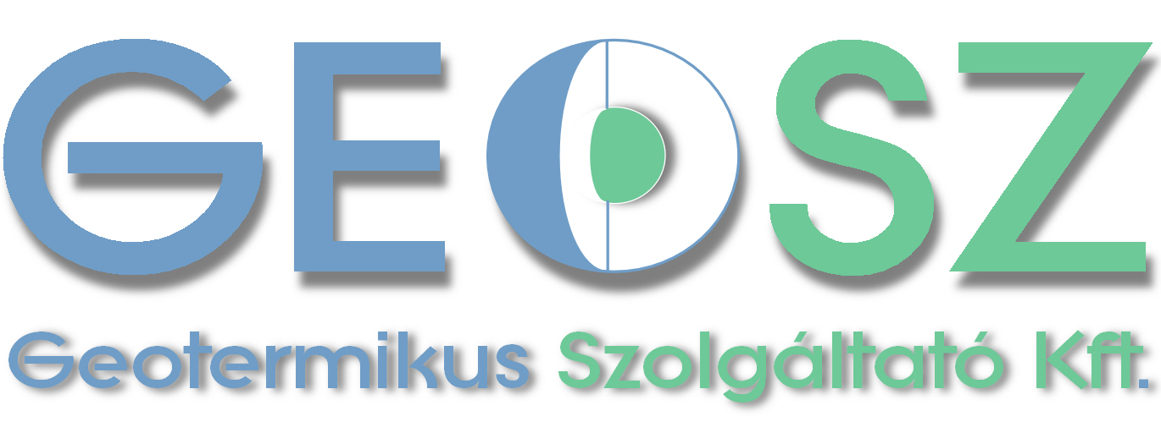
Péter Tamás
ügyvezető igazgató
Geotermikus Szolgáltató Kft.
